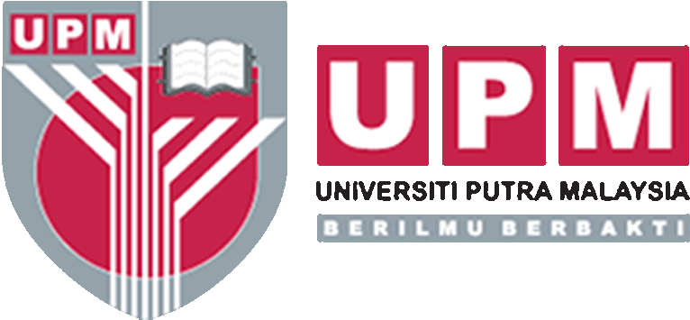

ATUR ACARA

SEMINAR PEMANTAPAN PENGURUSAN MAKMAL 2017:
‘Maksimakan Potensi Diri dalam Perkhidmatan Makmal’

TARIKH : 1-2 OGOS 2017

Dewan Kuliah Utama
Fakulti Bioteknologi dan Sains Biomolekul
Universiti Putra Malaysia

1 Ogos 2017 (Selasa)
8.15-8.45 pagi | Pendaftaran
8.45-9.00 pagi | Ketibaan tetamu jemputan
9.00-9.05 pagi | Nyanyian lagu ‘Negaraku’ dan ‘Putra Gemilang’
9.05-9.10 pagi | - Bacaan doa  - Ucapan Aluan oleh Pengarah, Institut Biosains
9.10-9.25 pagi | Ucapan perasmian  oleh : Timbalan Naib Canselor (Penyelidikan & Inovasi)
9.25-10.25 pagi | Ucaptama  (YBhg. Profesor Dato’ Dr. Husaini Omar)  Timbalan Naib Canselor (Penyelidikan & Inovasi)
10.25-10.30 pagi | SESI BERGAMBAR
10.30-11.00 pagi | MINUM PAGI
11.00 pagi-12.30 tgh | Sesi I - Pengurusan Sumber secara Optimum: Multitasking & Multiskilling  (Penceramah: YBhg. Dato’ Wan Azman Wan Omar)
12.30-2.00 petang | R E H A T
2.00-3.30 petang | Sesi II - Kenali & Maksimakan Potensi Diri  (Penceramah: Prof. Dr Taufiq Yap Yun Hin)
3.30-5.00 petang | Sesi III - Keselamatan & Kesihatan Pekerjaan di dalam Makmal: Realiti & Senarionya  (Penceramah: Dr Mohd Rafee Baharudin)
5.00 petang | SESI TAMAT

2 Ogos 2017 (Rabu)

9.00-10.30 pagi | Sesi IV - Penggunaan Pangkalan Data Bahan Kimia Berpusat UPM  (Penceramah: Puan Nor Afida Miskam)
10.30-11.00 pagi | MINUM PAGI
11.00-12.30 pagi | Sesi V - Effective Laboratory Management (Knowledge & Experience Sharing)  (Penceramah: En. Rafiuz Zaman Haroun)
12.30-2.00 petang | R E H A T
2.00-3.30 petang | Sesi VI - Komunikasi Berkesan ……’Terokai Potensi Diri’  (Penceramah: Puan Rafidah Sadaruddin)
3.30-5.00 petang | Sesi VII - Biosafety, Biosecurity and Bioethics in UPM  (Penceramah: Prof. Dr Abdul Rahman Omar)
5.00-5.30 petang | PENUTUP & TAMAT

